K1R16/1-230

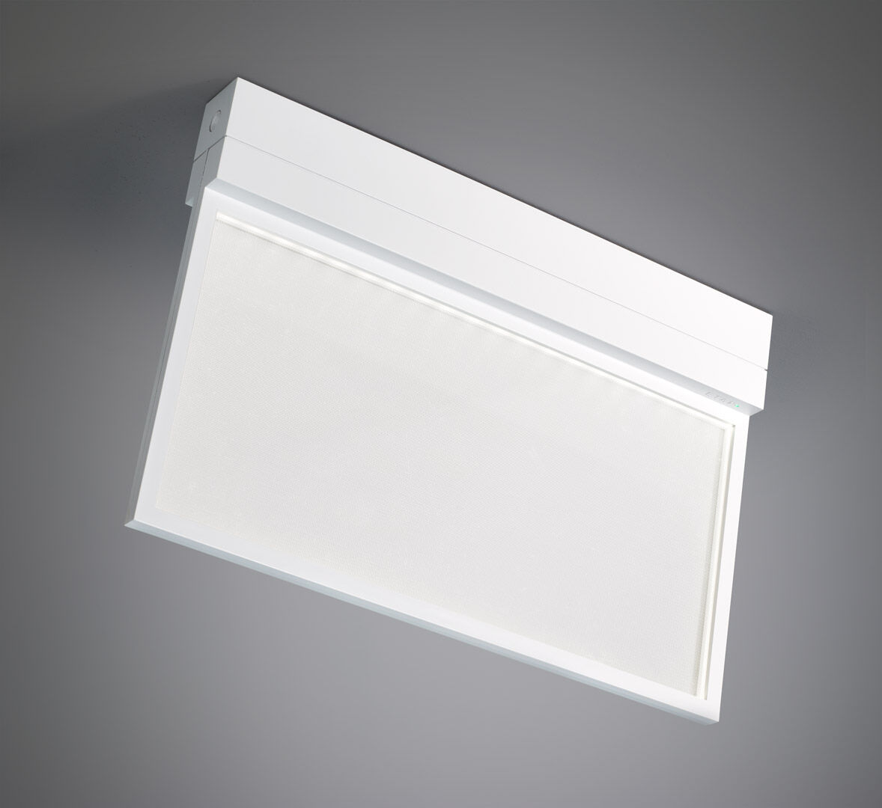
Notleuchte mit komfortabler diffuser Beleuchtung. Anbau. Für zentrale Versorgung. Abmessungen: 315 mm x 33 mm x 219 mm. Diffusorplattenlichtquelle für komfortable Beleuchtung. Polycarbonat-Gehäuse, schraubenloses Öffnen, automatischer elektrischer Kontakt beim Schließen, Anschluss-Drucksteckkontakte (bis zu 2.5mm²), für Decken- oder parallele Wand-Montage, optionales Zubehör für abgependelte oder Einbau-Montage Leuchten-Lichtstrom im Notbetrieb: 200 lm. Anschlussleistung: 3.9 W. Spannung: 220-230V. Geeignet für Zentralbatteriesystem 230 V AC/DC. Dauerschaltung. Schutzklasse: Klasse II. Fotobiologische Sicherheit EN 62471: RISK GROUP 0 UNLIMITED. Schlagfestes polycarbonat Gehäuse, RAL9003 - signalweiß. IP-Schutzart: IP42. IK-Schutzart: IK04. Ambient temperature: -20°C - 35°C. Glühdrahttest: 850°C. 5 Jahre Garantie auf Leuchte, Lichtquelle, Driver und Batterie. Zertifikate: CE, ENEC. Die Leuchte wurde nach der Norm EN 60598-1 in einem Unternehmen entwickelt und produziert, das ISO 9001 und ISO 14001 zertifiziert ist.

